ОБРАЩЕНИЕ ЗАМЕСТИТЕЛЯ начальника ОГИБДД ОМВД России «Няндомский» (дислокация г. Каргополь) майора полиции Пономарева А.А.
Уважаемые родители, оборудуйте одежду своего ребенка световозвращающими фликерами, наклейками или нашивками!
Наступило самое аварийно-опасное время года-сокращение светового дня и отсутствие снежного покрова очень сильно влияет на безопасность на дорогах Взрослым и детям по утрам приходится добираться до работы, до школы, до детского сада, а вечером возвращаться домой по темным, порой неосвещенным улицам. Именно в этот период повышается травматизм на дорогах, сейчас особо осторожными должны быть пешеходы. На темной улице, в сумерках или ночью, в дождь, в темной одежде, пешеход практически не заметен для водителей автомобилей. Безопасность детей на дороге — это очень важная тема, которую нельзя упускать из вида, ведь соблюдение простых правил сохраняет самое ценное — жизнь.
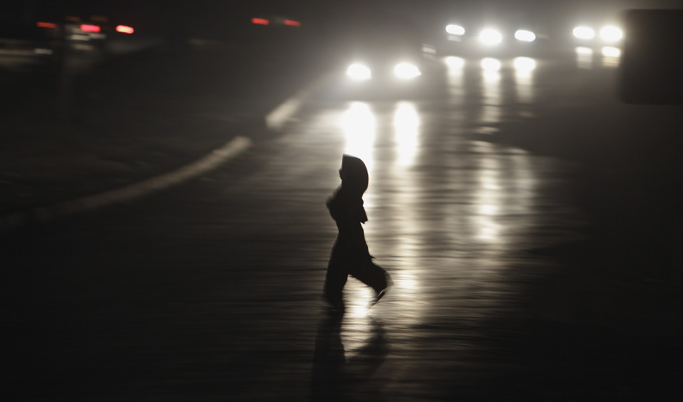
Не подвергайте своих детей опасности, пристегните их в автомобиле и сами используйте ремни безопасности. Помните, жизнь и здоровье Ваших детей в Ваших руках. Травмы, полученные детьми в ДТП относятся к наиболее тяжелым. Это: черепно-мозговые травмы, сотрясение головного мозга, разрывы и повреждения внутренних органов, переломы костей. Дети становятся инвалидами.
